Муниципальное общеобразовательное учреждение
Титовская средняя общеобразовательная школа

Краеведческая конференция.
Секция « История мемориалов,
посвященных Великой Отечественной войне, в Миллеровском районе.

Исследовательская работа на тему:
«История воинских захоронений
в слободе Титовка Миллеровского района»

Автор: Томилина Наталья Игоревна, 5.08. 1998 г.р.
учащаяся 10 класса Титовской СОШ
дом. адрес: сл. Титовка Миллеровского р-на
Ростовской области ул. Степная д.1
Руководитель: Ищенко Людмила Павловна,
учитель истории МОУ Титовской СОШ
дом. адрес сл. Титовка Миллеровского р-на
Ростовской области, ул. Победы 27
8(86385)55-2-70

2015 г.

Содержание
I. Введение…………………………………..…………………..………..…3
II. История воинских захоронений в слободе Титовка
2.1.История возникновения захоронения………………………………… 4
2.2.Лето 1942 года. Оборонительные действия советских войск на
территории Миллеровского района…………………………………………8
2.3.История оккупации Титовки……………………………………………13
2.4.Братская могила солдат Великой Отечественной войны. ……………16
2.5. История Ищенко Николая Ивановича…………………………………22
2.6.Могила Битюкова Степана и Вязьминова Василия.….....….………….25
2.7.Братская могила на улице Школьной…………………………………..28

III. Заключение …………………………………………………….…...…..29
IV. Список литературы …………………………………………………...30
V. Приложения …………………………………………………………….31

Никуда от прошлого не деться,
Вновь война стучится в души к нам
Обжигает, обжигает сердце
Благородность с болью пополам.
- Введение.
Моя исследовательская работа, связана с решением творческой задачи в области антифашистской пропаганды, патриотизма, развития трепетного отношения к истории своей страны, своего народа, своей семьи, через сохранение памяти предков, участвовавших в борьбе за свободу и независимость нашей Отчизны.
Тема, взятая для исследовательской работы, очень актуальна и своевременна, так как в мае 2015 года исполнится 70 лет со дня Победы над фашистской Германией в Великой Отечественной войне.
Данная работа имеет большое значение для нас, подрастающего поколения, потому что в ней поднята тема борьбы с фашизмом,нацизмом, установления исторической справедливости. Она актуальна потому, что затрагивает тему патриотического воспитания подрастающего поколения.
Научная значимость работы заключается в выявлении и уточнении сведений о солдатах, погибших в Великой Отечественной войне на территории Титовского сельского поселения. Осуществление поиска, изучения и систематизации документальных материалов об участниках Великой Отечественной войны.
Цель работы:
- способствовать развитию интереса подрастающего поколения к истории своей малой Родины;
- узнать как можно больше информации о событиях Великой Отечественной войны, на территории сёл Титовка, Машлыкино, Фроловка, Подгаевка;
-привести в соответствие имеющиеся данные о точных потерях, уточнить списки погибших;
-показать, как отразилась война на судьбах людей, узнать, какую цену заплатил каждый из них, приближая победу;
- использовать в работе информационные технологии, создать электронные презентации.

Основные этапы проекта.
- совместная деятельность по подготовке материалов с учителем истории Ищенко Л.П., библиотекарем сельской библиотеки Бондаревой Н.Н.;
- знакомства и встречи с людьми – очевидцами событий прошлых лет;
- изучение литературы и периодической печати;
- выбор методов исследования под руководством учителя истории;
- самостоятельная работа с данными о Великой Отечественной войне;
- анализ собственных данных, их сопоставление;
- работа по подготовке исследованных материалов к оформлению,
создание электронных презентаций.
II. История воинских захоронений в слободе Титовка

2.1.История возникновения захоронения.
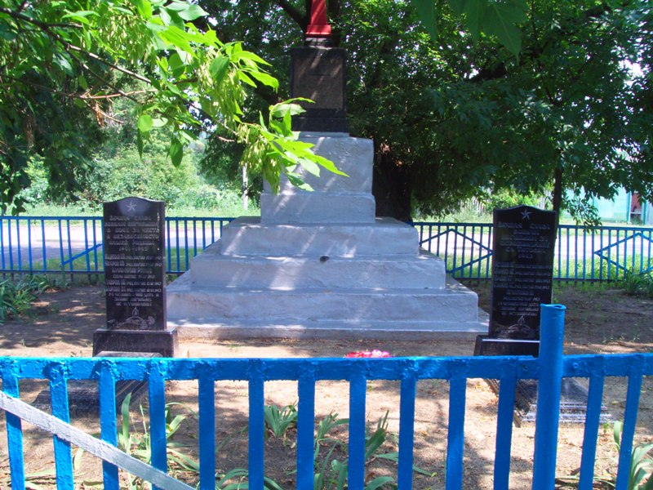
В слободе Титовка у церкви Иоанна Богослова расположена братская могила солдат, погибших в Гражданскую и Великую Отечественную войну.Захоронение 10 на 15метров, обнесено металлической оградой. Внутри две могилы и обелиск, высотой 1,5 метра.

Братская могила солдат. Вид 9 мая 2014год.

Мне давно не давала покоя мысль, что я мало знаю о своей малой родине, о трагической её истории. Своё исследование я начала с расспросов старожил нашего села: Харченко Николая Герасимовича, Ищенко Марии Герасимовны, Петченко Александра Сергеевича. Вот что стало известно: в 1927-28 году памятная пирамида уже была установлена, под ней были похоронены солдаты Рабоче-Крестьянской Красной Армии, которые погибли в годы Гражданской войны. В 20- годы были сложности с установкой памятников, поэтому памятник решили сделать своими силами. В основании заложили четырёхгранную ступенчатую пирамиду, на её вершину установили надгробие из чёрного мрамора, вершину которого венчала высокая красная пирамидка: первоначально деревянная, затем металлическая. Предположительно, она скрывает либо сбитый крест, либо другой символ.На одной из сторон мраморного надгробия обнаружена надпись: «KAMПIOHИ. МОСКВА-Б.ДМИТРОВКА». Как видим, надпись сделана до реформы русского языка 1917-18 годов, что датирует данное надгробие 19 - началом 20 века.
( Приложение 1. История дома КАМПИОНИ.)

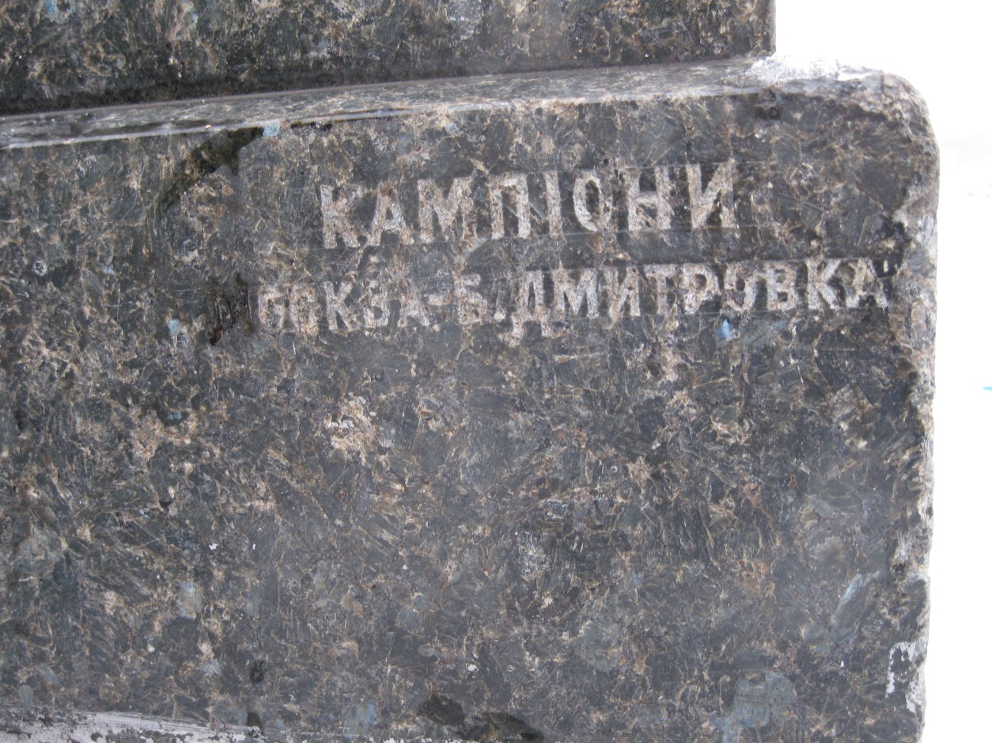
Надпись на одной из сторон надгробия.

Возникает вопрос, кому первоначально было установлено надгробие. Наше исследование дало следующие результаты. Предположительно, это надгробие взято из родового склепа Машлыкиных, только семейство Машлыкиных обладало возможностью и связями заказать надгробие в Москве.

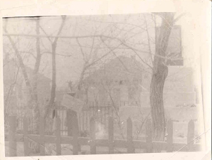
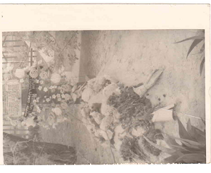
В 1948 году рядом с памятником героям Гражданской войны в Титовке было организовано перезахоронение, расстрелянных, в годы Великой Отечественной войны, за селом людей. Для этого вырыли две огромные могилы, куда были перенесены останки погибших. Первоначально тумбы над могилами были изготовлены из дерева, в 70-е годы их заменили на металлические, в 2014 году установили современные надгробия. До 1985 года торжественный митинг проходил у трибуны, которая была установлена за оградой памятника.

- Братская могила солдат. 1950год.

Задача моей работы выяснить, кто был захоронен в братских могилах. По

рассказам односельчан:
 | Захороненные, в братских могилах | Методы исследования
1. | Солдаты, погибшие при отступлении, летом 1942года | Изучение карты боевых действий лета 1942 года. Работа с обобщенным банком данных «Мемориал»
2. | Жители села, расстрелянные за укрывательство советских солдат во времена оккупации | Рассказы очевидцев тех событий
3. | Эвакуированные, бежавшие из городов и сёл, не имеющие документов | Рассказы очевидцев тех событий
4. | Военнопленные, которые погибали при попытке к бегству при движении из одного лагеря в другой ( Миллерово – Старобельск) | Работа с открытыми источниками
5. | Солдаты, погибшие при освобождении Титовки. | Работа с обобщенным банком данных « Мемориал», работа с текстами воспоминаний ветерана войны Баженова М.А.

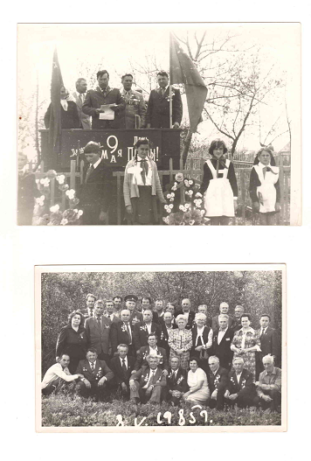
Митинг 9 мая 1978 года. На трибуне Тесля И.А., Лещенко Д.А., Баженов М.А. Шевцов И.М

2.2. Лето 1942 года. Оборонительные действия советских войск на территории Миллеровского района.
Самые грозные дни для нашей территории пришлись на середину июля 1942 года, когда войска 12 и 37 армий под натиском немецких армий отступают на восток, ведя жестокие арьергардные бои, стремясь обеспечить отход советских частей, находящихся вокруг Ворошиловграда.
1ТА вермахта во взаимодействии наземных войск и авиации с утра 13 июля повела наступление в общем направлении на юго-восток и в течение дня без особых усилий отбросила части 37А с рубежа р.Теплая на участке: Крепи, Средняя Теплая и, отказавшись от преследования их на юг, беспрепятственно своими танковыми дивизиями выходила к исходу дня в район Волошино, Можаевка, Красновка, отрезая пути отхода 9А и нанося удар во фланг
развертывающимся частям 24А на рубеже: Миллерово, Волошино.
3ТК с 22 тд в полдень отбросил советские части в районе Нижняя Плотина и
северо-западнее Верхняя Герасимовка. 14 тд, продвигаясь севернее 22 тд
через Петровский, захватила Волошино и к вечеру после борьбы с танками
сводного танкового корпуса генерал Алексеева овладела переправой через
р.Глубокая в районе Тарасовка, населенный пункт был захвачен.
В 6.00-7.00 немецкая 22 тд атаковала 275 сд 37 армии в Крепи.
К 8.00 передовые части 22 тд вышли на перекресток дорог 5 км северо-восточнее Нижняя Ольховая и на переправу через р.Деркул в районе Роги, Можаевка, отрезая пути движения частям 37А на восток. Штаб 275 сд и остальные группы дивизии уклонились на восток и к исходу 13 июля вышли в Волошино: остальная часть отходила на Ворошиловград.
9А, теснимая противником, в течение ночи на 13 июля отводила свои части на рубеж Зеликовка, Плугатарь, Беловодск, Новоалександровка, Колядовка, куда и вышла к 06.00. На рассвете противник ворвался в северную окраину
Беловодск, одновременно захватил Верхнюю Чугинку и к 14.00 группой танков с автоматчиками прорвался в район Красновка (правый фланг 37А) и начал распространяться в восточном направлении на Верхнюю Тарасовку.
В течение 13 июля части 9А вели уличные бои в Беловодске, в районе леса,
что западнее и юго-западнее Беловодска и Ново-Александровка: 51 сд с 68
гап – на южной окраине Евсуг; 296 сд с 69 гтап – юго-восточнее
Беловодск; 1174 ап с 9 батальоном ПТР - действует с 14 тк в районе
Миллерово; 140 сд с 1181 лап РГК - в районе Скалетовский; 296 сд с 1182
лап РГК - в районе Парневый, Капани; 318 сд с 667 гап и 73 гмп – в
районе Городище; 18 истребительная бригада - лес восточнее Веселый, 19
ибр - лес, что западнее Беловодск 6 км. 78 гмп, 48 огмд - действует с 5
кк. 2/2 гмп - сосредоточен в районе Баранниково, 3/2 гмп - поддерживает
255 сд и сосредоточен в районе леса (7 км восточнее Евсуг).
С 12.00 согласно приказу фронта об отводе войск в резерв фронта и сосредоточения за правом флангом 24А в районе Горны, Шарпаевская, 9А начала отход в южном направлении на Волошино, Красновка на новый рубеж Нижне-Камышенский, Титовка, Калиновая. Армия не имела связи и
взаимодействия с соседями справа и слева, потеряв в этот день связь со
штабом фронта, действовала самостоятельно. Потеря связи была вызвана
одновременным перемещением штабов фронта и армий. В этот день штаб
Южного фронта перемещался из района Ворошиловграда в район Шахты
(Соколово-Кундрюченская).
9 танков противника в 14.30 атаковали управление тыла 9А в Красновка. Все отделы управления тыла подняты и выведены, за исключением нескольких уничтоженных противником автомашин, убито несколько человек. Штарм 9 к исходу 13 июля совершил переезд из Нижне-Камышенский (Ребриков) вБлаговещенка, в районе Волошино артогнем и Благовещенка, Сулин группой танков противника был рассеян, но оперативная группа собралась и продолжила управлять войсками до 15 июля 1942.
К 18.00 штабные тылы 9А прибыли в Груцинов, Захаро-Обливской, где была
установлена связь с генералом Коротеевым и организованы заградпосты для
удерживания и приведения в порядок проходящих частей армии.
14 тк генерал-майора Н.Н.Радкевича, после ожесточенных боев с частями
немецкой 23 тд в районе Чертково, отошел в южном направлении и к исходу
13 июля собирался в районе Сулин (18 км западнее Миллерово), Красновка
(23 км юго-западнее Миллерово) и приводил свои части в порядок. В этот
день корпус был передан в подчинение командующего 37А, неоднократные
попытки которого установить связь с 14 тк успеха не имели.
В результате больших наступательных темпов противника, выход 24А на рубеж Миллерово, Беловодск был несвоевременный, запаздывал, вследствие чего армия не сумела заблаговременно организовать систему огня и создать
жесткую оборону. 24А после марша приступила к занятию обороны. Ввиду
занятия противником Криворожье штаб 24 армии в ночь на 13 июля сменил КП в район Красновка, а к 16.00 перешел в район Сибелев.
Части 73 сд (штаб Туроверов) двумя стрелковыми полками (392, 413) и одним артполком (11ап) без одного дивизиона, саперная рота, разведрота, и батарея ПТД сосредоточились в районе Миллерово. Дивизии поставлена задача обороной рубежа Ивановка, восточная окраина Миллерово, Журавка, обеспечить фланг армии. 335 сд (штаб Благовещенка) сосредоточилась в районе Сулин, Рогалик, Волошино и приступила к занятию рубежа Греково, Благовещенка. 218 сд (штаб – роща южнее Золотаревки) приступила к занятию рубежа (иск) Благовещенка, Титовка. 261 сд (штаб Красновка южная) сосредотачивается к утру 13.7.42 в районе Красновка южная, Донской.
Рация 24А работает с большими перебоями и 335 сд только на прием – причина дальнее расстояние. Промежуточных станций не развернуто – нет раций. Армия ощущает большой недостаток подвижных средств связи.
Танковые дивизии 3ТК с хода опрокинули обороняющиеся на этом рубеже части и безнаказанно продолжал распространяться на восток и юго-восток, во взаимодействии с северной (Чертково - Миллеровской) группой, ставя своей целью замкнуть в районе железной дороги Верхняя Тарасовка – Миллерово кольцо, что ему и удалось сделать. Немецкие 14 и 22 тд к исходу 13 июля снесли боевые порядки 335, 218 сд и частично 261 сд. Дивизии в беспорядке отходили на юго-восток. С направления Волошино на юг и
юго-восток - беспорядочное движение пехоты, конных повозок частей 57, 38
армий и 335 сд (бежала без всякого управления). Захватив Плешаково, где
на участке 24А запасной кавалерийский полк 2-мя эскадронами держал оборону, группа танков противника повела наступление на село Глубокое. В течение дня станция и село Глубокое подвергались сильной бомбардировке.
Таким образом, противник с севера в направлении Анастасьевка, Волошино,
Новоселовка, Красновка, Митякинской проходил на юг совершенно свободно. Как в дальнейшем выяснилось, эта группа шла в направлении Каменска через Глубокий в количестве 70-100 танков.
В приказе фюрера (телеграмма номер 420538/42 от 13.7.42 23.30), который передается группе армий в 22.00 по телефону, даются указания о продолжении операций и приказ о передаче ей командования 4ТА и 51АК. Командование группы армий «А» с подвижными соединениями как можно скорее должно захватить линию Каменск - устье Донец и ускоренно кратчайшим путем стянуть сюда крупные пехотные соединения, чтобы замкнуть кольцо окружения и как можно скорее освободить подвижные соединения для других операций. Важно заблаговременно захватить переправы через Дон в районе Константиновская и Цимлянская. 14ТК с 16 тд и 60 мд должен быть переброшен в обход района между Донец и Беловодск в распоряжение ОКХ севернее Миллерово. 8 итальянская армия, в зависимости от развития наступления и, не мешая передвижениям наступающим дивизиям, должна передвигаться в общем направлении на Миллерово, чтобы она могла, как можно скорее, быть использована в рамках группы армий Б. Командование группы армий Б как можно скорее перебрасывает пехотные соединения на Чирский водный рубеж в к Криуше и к Дону с целью как можно скорее освободить части 4ТА, еще стоящие севернее новой разграничительной линии, чтобы прикрыть восточный фланг и тыл группы армий «А» на линии Чир, Криуша, Рычковский (р.Дон).
14 июля в район юго-восточнее Кантемировка прибыли, задержанные на два дня из-за нехватки горючего соединения 4ТА. К 14 июля все танковые и моторизованные соединения обеих групп армий «А» и «Б» располагались по ту сторону Донца (1ТА между Каменск-Шахтинский и Миллерово, 4ТА между Миллерово и верхним течением р.Чир).
Никогда до этого и после этого обстановка не была такой
благоприятной для наступления на Сталинград. Этот шанс был потерян ради
проведения «битвы в котле», хотя окружать, как оказалось позднее, было
некого. Вместо совместного наступления на Сталинград в 0.30 14 июля, на
основании приказа ОКХ, 4ТА (штаб Марковка) передается группе армий "А".
6 РАК с 4 и 20 румынскими дивизиями форсировал участок Камышная и к
вечеру находился в бою против окруженных советских войск на высотах
восточнее участка: 20 рпд - по обе стороны Нижебараниковка; 4 рпд -
Нижне-Камышенский.
24А в течение 13 и 14 июля вела тяжелые бои с крупными танковыми и
моторизованными частями противника, поддержанными авиацией на рубеже
Миллерово, Греково, Сулин, Волошино.
На рассвете 14 июля на пути отхода войск 9А противник выбросил десанты автоматчиков с танками, артиллерией и минометами в районах: Криворожье, Погореловка, Курно-Липовка, Греков, Егорово-Калитвенская и в первой половине дня захватил Верхнюю Тарасовку и перерезал дорогу (большак) Миллерово – Криворожье. Противником создана предпосылка так называемого окружения наших войск. В войсках, очутившихся в такой обстановке, начинается некоторая растерянность и нервозность, часть войск отрывается от своих соединений, начинается разброд: группы и одиночки побрели в разные стороны и по разным направлениям, ставя задачу – найти проход. Одним удавалось найти проход сразу, другим нет.
275 сд 37А, оборону по р.Деркул на участке Волошино, устье р.Деркул занять не смогла, штаб с командованием отходил совместно с частями 9А на Каменск (9А по оперативной сводке Генерального штаба заканчивала сосредоточение своих частей в районах: 318 сд – Рогалик (24 км западнее Миллерово); 106 сд – Греково (11 км западнее Миллерово); 140 сд – Красновка (24 км юго-западнее Миллерово). 255 сд находилась на марше в новый район сосредоточения. 51 сд находилась на марше в район Рогалик. 5 кк сосредотачивался в район Сулин, Греково).
Упорное сопротивление советских войск на участке р.Глубокая сломлено преследующими группами 3ТК: 22 тд западнее р.Глубокая достигла района вокруг Никишин и атаковала дальше на юг в районе Каменск; 14 тд продолжала преследовать советские войска дальше на юго-восток и захватила большие трофеи (также склад горючего) на участке р.Глубокая, создав в районе Тарасовка предмостное укрепление, части в Волошино. Советские войска частью отошли на юго-восток, частью в район северо-восточнее Миллерово.(Приложение 2. Карта боевых действий в Большой излучине Дона с 28 июня по 23 июля. Воронежско-Ворощиловградская оборонительная операция).

Анализируя данную информацию, я пришла к выводам:
- Стремительное наступление немецко-фашистских войск привело к окружению советских армий, и для их уничтожения фашистам пришлосьснизить наступательный порыв, упустив шанс благоприятного наступления на Сталинград.
- В ходе отступления 24, 9 и 38 армий и ведения тяжелых оборонительных боёв, в нашей местности могут быть захоронения солдат разных стрелковых полков, дивизий и даже армий.
- Оккупация Титовки началась 13 июля 1942 года, когда с 12.00. согласно приказу фронта об отводе войск в резерв, 9А начала отход в южном направлении на Волошино, Красновка на новый рубеж Нижне-Камышенский, Титовка, Калиновая, но в нашей местности уже находились вражеские части. Подтверждением может служить информация о военнопленных, плененных в Титовке. ( Приложение 3. Информация о плененных красноармейцах в слободе Титовка летом 1942 года.)

2.3. Оккупация Титовки (13 июля 1942 года - 5 января 1943 года).
(Воспоминания Горбачевой Натальи Андреевны, жительницы села Титовка, в январе 2003 года)
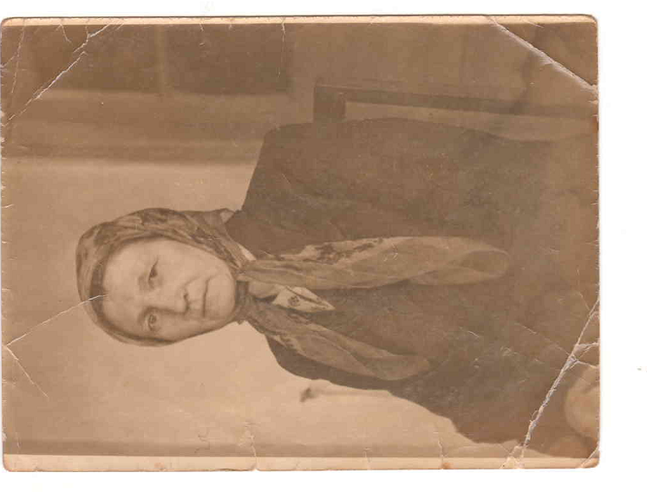
Скорбную весть о начале войны я встретила в сельской конторе, где в то время работала уборщицей. Ранним утром по радиоприёмнику диктор объявил о том, что фашистская Германия без объявления войны напала на Советский союз. Первая мысль, которая пришла мне в голову после этого сообщения: "Что же теперь будет?" В это время в контору зашел односельчанин дед Мишка, и я сообщила ему трагическую новость. Он отказывался верить этому, укорял меня, чтобы я зря не болтала языком. Но через два часа в кабинете председателя раздался звонок, и поступило официальное сообщение о начале войны. Эта весть с молниеносной скоростью распространилась по селу. К обеду каждый уже знал о нападении врага на нашу страну.
Горбачёва Наталья Андреевна. 1958 год.
1958 год.
Началась всеобщая мобилизация. Всех мужчин призывного возраста забрали на фронт. В деревне остались только женщины, дети, и старики. Настало трудное время. Вся тяжелая мужская работа легла на хрупкие женские плечи. Особенно трудно приходилось зимой: есть нечего, топить нечем. Всё пришлось пережить: и холод, и голод, и смерть близких на фронте, и страшные бомбёжки. Однажды со стороны Городища послышался угрожающий гул, и через время показались два самолёта. Это были немецкие бомбардировщики. Они быстро приближались к деревне. Сельские улицы мгновенно опустели. Началась бомбёжка. От мощных взрывов содрогнулась земля, в домах осыпалась штукатурка, вылетели стёкла из окон. Недалеко от конторы находилась большая цистерна с горючим, попадания в которую грозило большим пожаром. Но сброшенные бомбы не причинили ей вреда, и все обошлось благополучно. Страх и ужас поселился в душах людей после первой бомбежки. Многие долгое время боялись выходить на улицу, боялись за себя и своих близких.
Но жизнь шла своим чередом. Война продолжалась. Когда в деревне появились вражеские солдаты, стало ещё тяжелее. Они не щадили ничего: грабили, убивали, жгли дома и хозяйственные постройки. Так полностью были уничтожены коне- и свиноферма.
Жестокость их была беспредельна. Однажды немцы собрали всех эвакуированных, что находились в Титовке, и погнали их за село. Там они совершили кровавое преступление, расстреляв людей. Местное население было напугано этой жестокой расправой. Долгое время никто не решался пойти на место расстрела. И лишь когда немцы ушли из села, останки казненных были собраны и захоронены в братской могиле.
Первый год войны был самым трудным и тяжелым для нашей армии. Немцы всё дальше продвигались на восток, забирая многих русских солдат в плен. Страшно было смотреть на советских военнопленных, которых гнали по улицам Титовки, из лагеря для военнопленных, который был недалеко от Волошино.
Было лето, неимоверная жара, раскалённый воздух. Истощённые оборванные, грязные, измученные жаждой и голодом, они еле-еле волочили ноги по пыльным улицам Титовки. Многие были ранены и не могли идти сами, их поддерживали товарищи. Колонну военнопленных сопровождали немцы и полицаи, следя за тем, чтобы никто не смог убежать. Полицаи проявляли особую жестокость, избивая наших солдат палками и прикладами, от их ударов многие падали на землю и уже не могли подняться. Их убивали на месте.
Местные жители хоть как-то пытались облегчить участь наших солдат. Они выносили на улицу кадки и ведра с водой, чтобы напоить военнопленных. Солдаты подходили, с жаждой припадали немцев, кормили, давали свою одежду, прятали в укромных местах. Четыре дня продолжалось это печальное шествие.
На пятый день гнали пленных евреев. С ними немцы обращались еще жестче, запрещали давать им воду и еду. Голодные и обессиленные, они медленно шли по улицам деревни, и жители провожали их с болью и горечью в душе, со страхом в глазах.
Через некоторое время начался массовый угон нашей молодежи на работу в Германию. Повсюду составляли списки девчат и парней для отправки в чужую страну. Три года от них не было никаких известий, и лишь после освобождения нашими войсками, многие юноши и девушки вернулись на Родину.
До декабря 1942 года Титовка жила в оккупации. Румыны и итальянцы хозяйничали в деревне, наводя страх на местное население, обижая женщин, грабя и поджигая дома.
Бывшие военнопленные солдаты предлагали создать партизанский отряд из местного населения для борьбы с немецкими захватчиками, но жители деревни не согласились, боялись, что враги сожгут дотла родное село. Неожиданно на конторе появился красный флаг, который смело и гордо развевался на ветру. Немцы пришли в бешенство от этой акции. Они стали рыскать по деревне, искать партизан. Красный флаг был сорван, изорван на клочки и втоптан в землю. Поиски партизан не увенчались успехом и немцы уехали ни с чем.
В январе 1943 года началось отступление вражеских войск. Линия фронта в то время проходила недалеко от Титовки и советские войска двигались на передовую.
Поздним январским вечером в мою дверь постучались, послышались голоса. Я открыла дверь и увидела на пороге наших солдат. Им нужен был проводник, чтобы показать дорогу в соседнее село Александровку, где находилась мельница. Мельница была их ориентиром, отмеченным на карте. Пришлось выполнить их просьбу. Оставив дома бабушку и маленького ребенка, я быстро собралась и пошла указывать дорогу.
Ночь была темной и морозной. Медленно продвигаясь по занесенной снегом дороге, мы дошли до Красного моста. Я хотела дальше не идти и стала рассказывать, как пробраться к мельнице, но командир группы не отпустил меня и сказал, чтобы я и дальше шла с ними. Пришлось так и сделать. Скоро показалось соседнее село, а затем к живительной влаге, благодарили местных жителей. Некоторым удавалось украдкой подсунуть немного еды.
Те, кто был посильнее, пытались бежать из-под конвоя. Редко удавалась такая возможность, но если удавалась, то местные жители помогали уйти от преследования
и мельница. Командир сверился с картой, где у него были сделаны пометки, и поблагодарил меня за помощь.
Домой я возвратилась уже под утро. Бабушка встретила меня со слезами на глазах. Она всю ночь переживала за меня. Я все рассказала ей.
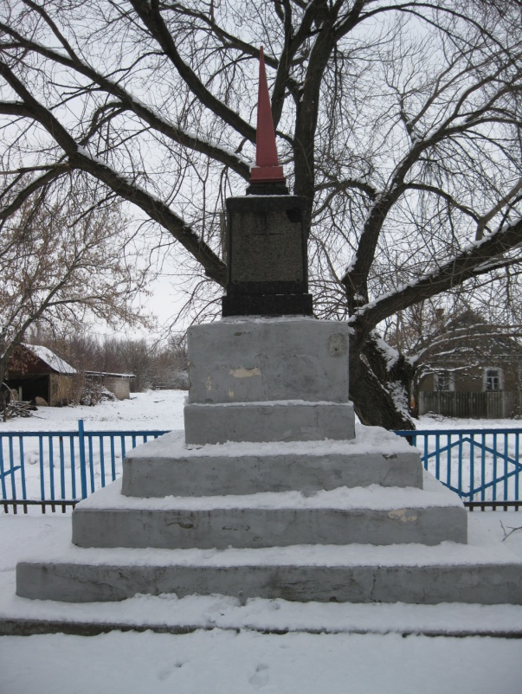
После этого наша армия начала активное наступление, и в январе 1943 года Титовка было освобождена. Во время отступления немцы расстреливали наших солдат. Один из них был похоронен на сельском кладбище, я до сих пор ухаживаю за его могилкой, и она все время напоминает о том тяжелом военном времени, которое пришлось пережить не только мне, но и многим односельчанам. Хочется, чтобы такое время никогда, никогда не вернулось на нашу землю, чтобы всегда был мир и счастье.

  - Братская могила солдат Великой Отечественной войны.

На братских могилах не ставят крестов,
И вдовы на них не рыдают.
К ним кто-то приносит букетик цветов
И Вечный огонь зажигает.

Информацию, которой располагала до исследования, я представила в виде таблицы. Данные о похороненных в селе Титовка бойцов и командиров, погибших в годы Великой Отечественной войны, взяты на основании данных Титовского сельского Совета 1977 года, Председатель Титовского сельского Совета - Тесля Иван Андреевич.
( Приложение 4.)

Таблица 2. Данные, о похороненных в браткой могиле до исследования.

№ | Фамилия, имя, отчество | Год рождения | Воинское звание | Время захоронения
1. | Уваров Петр Васильевич | 1911 | рядовой | 23.07.1942
2. | КаламулинРахим | 1909татаринАСР | сержант | 24.07.1942
3. | Лавров Николай Кузьмич | 1909 | рядовой | 15.07.1942.
4. | Исаков Петр Ис. | 1918 | сержант | 23.07.1942.
5. | ГонеевХ.Сад. | узбекУзбек ССР | рядовой | 25.06. 1942
6. | Карпов В.А. | мордвинМордовская ССР | рядовой | 10.01.43
7 | Буреев И.С. | 19.. | рядовой | 14.01.43
8. | Игнатенко Д.Н. | 19..башкирССР | рядовой | 26.041943
9. | Ершов Е.Г. | 19.. | рядовой | 10.01.43

В ходе исследования были изучены данные солдат, обработаны результаты обобщенного банка данных, я ознакомилась с Книгами памяти субъектов РФ. Информацию о солдатах и командирах, полученную после работы с обобщенным банком данных « Мемориал» представила в виде таблиц.
Таблица 3. Информация об Уварове Петре Васильевиче.
ФИО | Уваров Пётр Васильевич
Год рождения | 1911год
Место рождения | Сталинградская обл.  Урюпинский р-н  х. Буденновский
Призван | Урюпинский РВК
Звание | Красноармеец, стрелок
Воинская часть | 633СП 157СД
Партийность | б/п
Место и дата гибели фактически | с.Титовка 23.07.42.
Место и дата гибели по документу | Ростовская обл.  х.Красный Яр
Основание | Именной список безвозвратных потерь начальствующего и рядового состава 84 полка
Родственники | Уварова Ксения Ивановна

Таблица 4. Информация о Калапулине Рахиме.
ФИО | КалапулинРахим
Год рождения | 1919год
Место рождения | Татарской АСР  Камбецкий РВК  село Пуфучук
Призван | Камбецкий РВК
Звание | Сержант, командир отделения
Воинская часть | 633СП 157СД
Партийность | б/п
Место и дата гибели фактически | с.Титовка24.07.42.
Место и дата гибели по документу | Ростовская обл.  х.Красный Яр
Основание | Именной список безвозвратных потерь начальствующего и рядового состава 84 полка
Родственники | Жена КалапулинаКамимух

Таблица 5. Информация о Ганееве Хамите Садиевиче.
ФИО | Ганеев Хамит Садиевич
Год рождения | 1918 год
Место рождения | Узбекская ССР  г.Ташкент
Призван | -
Звание | Красноармеец, стрелок
Воинская часть | 633СП 157СД
Партийность | б/п
Место и дата гибели фактически | с.Титовка 25.07.42.
Место и дата гибели по документу | Ростовская обл.  х.Красный Яр
Основание | Именной список безвозвратных потерь начальствующего и рядового состава 84 полка
Родственники | Дядя-Назаров Деменжин
Данные об этих красноармейцах подтверждаются первичными документами:
- Именной список начальствующего и рядового состава 84 полка
( Приложение 5)
Таблица 6. Информация об Исакове Петре Исаковиче.
ФИО | Исаков Пётр Исакович
Год рождения | 1918 год
Место рождения | Деревня Осмоево Новгородской области
Призван | Новгородским РВК
Звание | Гвардии сержант отдельного учебного батальона
Воинская часть | 38 СД 19 гв. сБР.
Партийность | б/п
Место и дата гибели фактически | Умер от ран 20 января 1943 года в 41 Отдельном медико-санитарном батальоне
Место и дата гибели по документу | Ростовская обл.  С.Ново-Русский
Основание | Информация Управления 19-й отдельной гвардейской стрелковой бригады
Родственники | Филиппова Евдокия Ниловна - мать
( Приложение 6)
Таблица 7. Информация о Карпове Василии Андреевиче.
ФИО | Карпов Василий Андреевич
Год рождения | 1924год
Место рождения | Мордовская АССР  Ичалковский р-н  С.Ичалка
Призван | Ичалковский РВК  Мордовской АССР
Звание | Красноармеец, орудийный
Воинская часть | 45 ОГМВ
Партийность | б/п
Место и дата гибели фактически | 10.01.1943год от бомбардировки
Место и дата гибели по документу | Дер. Фроловка  Ростовской обл.  Крайний дом с юго-восточной стороны
Основание | Именной список безвозвратных потерь начальствующего и рядового состава по 45 ОГМВ за 10 января 1943 года
Родственники | Ичалковский р-н  с.Ичалка  Карпов Андрей Васильевич

Таблица 8. Информация о Ершове Ефиме Григорьевиче
ФИО | Ершов Ефим Григорьевич
Год рождения | 1909 год
Место рождения | Рязанская обл.  Шаукай район  дер.Александровка
Призван | Шаукайским РВК
Звание | Красноармеец, шофер
Воинская часть | 45 ОГМВ
Партийность | б/п
Место и дата гибели фактически | 10.01.1943год от бомбардировки
Место и дата гибели по документу | Дер.Фроловка  Ростовской обл.  Крайний дом с юго-восточной стороны
Основание | Именной список безвозвратных потерь начальствующего и рядового состава по 45 ОГМВ за 10 января 43 года
Родственники | Шаукай р-н.  дер.Александровка  Ершова Матрёна Павловна

Таблица 9 . Информация о Ляпкосове Афанасии Николаевиче (установлен)
ФИО | Ляпкосов Афанасий Николаевич
Год рождения | 1924год
Место рождения | Удмуртская АССР  Ижевский р-н  Сам-матинский с/с  д.Мокришино
Призван | Ижевский РВК
Звание | Красноармеец, телефонист
Воинская часть | 45 ОГМВ
Партийность | б/п
Место и дата гибели фактически | 10.01.1943год, погиб от бомбардировки
Место и дата гибели по документу | д.Фроловка  Ростовской обл.  Крайний дом с юго-восточной стороны
Основание | Именной список безвозвратных потерь начальствующего и рядового состава по 45 ОГМВ за 10 января 1943года
Родственники | дер. Мокришино  Бабаракан Иван Михайлович
(Приложение 7)
Таблица 10. Информация о Лаврове Николае Кузьмиче
ФИО | Лавров Николай Кузьмич
Год рождения | 1897 год
Место рождения | Село Красная Горка  Куйбышевский р-н  Татарская АССР
Призван | Куйбышевский РВК
Звание | рядовой
Воинская часть | -
Партийность | б/п
Место и дата гибели фактически | С.Титовка
Место и дата гибели по документу | Пропал без вести 12.08.42.
Основание | Информация Куйбышевского РВК
Родственники | Лаврова Валентина Николаевна  С.Пичкасы
(Приложение 8)
Таблица 11 . Информация о Бурееве Иване Степановиче ( не получено извещение о гибели)
ФИО | Буреев Иван Степанович
Год рождения | 1922год
Место рождения | Башкирская АССР  Бирский р-н  Д.Старицына
Призван | БирскийРВК  Призван 2.12.1942.
Звание | Рядовой ,пехота
Воинская часть | -
Партийность | б/п
Место и дата гибели фактически | с.Титовка14.01.43год
Место и дата гибели по документу
Основание | Именной список безвозвратных потерь личногосостава советской армии рядовогои сержантского состава, на которых не получены извещения, семьи которых проживают в г.Черниковске  Башкирской АССР
Родственники | Брат Буреев Андрей Степанович  ЦЭС д.14 кв.2  Получили 1 письмо с дороги без адреса 31.12.42.
(Приложение 9)

Таблица 12. Информация об Игнатенко Данииле Трофимовиче
ФИО | Игнатенко Даниил Трофимович
Год рождения | 1917год
Место рождения
Призван | .
Звание | Младший лейтенант
Воинская часть | 304 СД
Партийность | б/п
Место и дата гибели фактически | Пропал без вести 1.08.42г
Место и дата гибели по документу
Основание
Родственники

(Приложение 10)
Результаты исследования:
- Установлен ещё один из неизвестных солдат: это Ляпкосов Николай Афанасьевич.
- Получена дополнительная информация по всем солдатам, определён их возраст, место призыва, родственные отношения. Для Карпова, Ершова и Ляпкосова установлено место гибели.
- Выяснено, что на Буреева Ивана Степановича не получено извещение о гибели. Солдат погиб на 43 день службы, возможно в первом бою.
- Исаков Петр Исакович умер от ран 20 января 43 года, в х. Ново-Русский, успев отправить денежное довольствие матери, которая ничего не знала о его судьбе в 1952 году. В 1948 году хутор Ново-Русский входил в состав Титовского сельского Совета, поэтому солдат был перезахоронен в слободе Титовка.
- Красноармейцы Уваров П., Ганеев Х., Калапулин Р. фактически захоронены в слободе Титовка, хотя в донесении указано с. Красный Яр Каменского района.
(Данное несоответствие объяснимо тем, что после неудачной Воронежско-Ворошиловградской оборонительной операции сверка личного состава происходила после выхода из окружения на рубеже Северского Донца.Для нашей местности выход из окружения был возможен вдоль реки Деркул по овражно-балочным лесам, оставшиеся в живых солдаты 633 СП 157 СД вышли к 23.07.42 в район с. Красный Яр).

2.5. История Ищенко Николая Ивановича, похороненного в братской могиле.

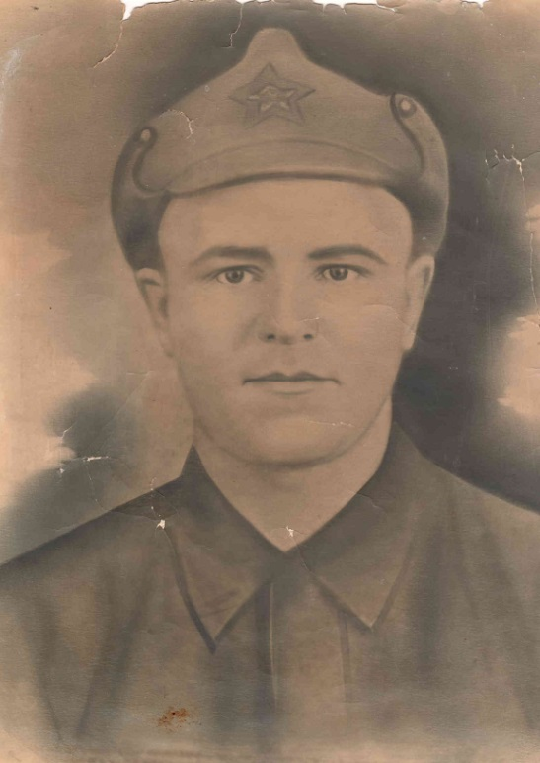
Ищенко Николай Иванович
1940 год
Ищенко Николай Иванович родился в слободе Титовка, в 1940 году был призван Волошинским военкоматом на службу в армию. Начало войны встретил в 393 горнострелковом полку 28 горнострелковой дивизии.
На 22.06.1941 года дивизия дислоцировалась в Сочи, однако уже начала переброску на запад (Ржищев), вошла в состав Юго-Западного фронта, 01.07.1941 года передана в Киевский укрепрайон. 04.07.1941 года передана в 21-ю армию для запланированного контрудара на Мозырь, из района Хойники, который так и не состоялся и 9-10.07.1941 года дивизия передана обратно. В бой вступила в Киевском укрепрайоне 16.07.1941 года. 16.08.1941 года начала отходить за Днепр, однако вражеские войска уже перерезали коммуникации, переправа была проведена с затруднениями. В сентябре Ефимович, о чём позднее написал в своём письме родным в Титовку. Николай Иванович по состоянию здоровья был комиссован и отправлен домой. Оккупацию он встретил в Титовке. 13 июля 1942 года Николай Иванович на костылях шёл от своей тетки домой, переходя бредок, его окликнули. В камышах сидели трое солдат, поговорив с ними, Николай Иванович сказал, что вечером принесёт гражданскую одежду и отведет домой. Там у него уже был вырыт окоп, в котором можно было пересидеть. Но 14 июля румынские солдаты обнаружили укрытие и солдат вместе с Николаем Ивановичем вывели за село на Габуново озеро.
У Тишковых верб расстреляли жителей села, военнопленных, эвакуированных, у которых не было документов.
Сын Ищенко Николая Ивановича, Иван Николаевич, родился после гибели своего отца, но всю жизнь, по крупицам старался узнать и восстановить обстоятельства гибели отца.
1941 года уничтожена в Киевском котле.
Официально расформирована 27.12.1941 года.
Николай Иванович был ранен, его раненого из боя вынес Горбачёв Михаил
Из рассказа Ищенко Ивана Николаевича.
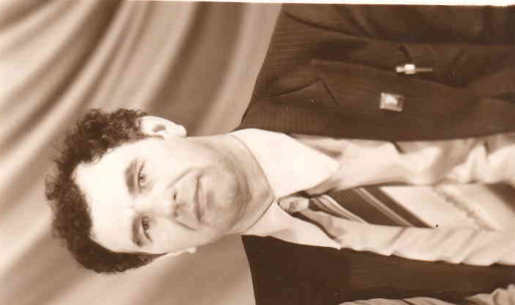

Ищенко Иван Николаевич

Среди приговоренных к расстрелу были жители села: Ищенко Николай Иванович, Кулешов Григорий (до войны был главным бухгалтером в колхозе), Луговенко Егор. Когда выстроили для расстрела, то Луговенко Егор на ломаном румынском обратился к румынскому солдату и сказал: « Если бы не я, то возможно вас бы и на свете не было». Далее он рассказал о том, что в годы Первой мировой войны воевал на Румынском фронте против германо-австрийских войск. Солдат это понял и обратился к командиру, тот побеседовал с Луговенко Егором и решил его отпустить. Румынский офицер велел забрать с собой подростка лет четырнадцати и уходить в сторону Подгаевки. До вечера в село не приходить и нигде не показываться. Об этом Луговенко Егор рассказал уже годы спустя, дальнейшая судьба подростка не известна.
Всех остальных расстреляли и запретили забирать и хоронить трупы. Подростки Гниденко Николай Алексеевич ( 1927 года рождения) и Решетников Петр Петрович ( 1927 года рождения) решили посмотреть место расстрела, но подойдя к нему, были обстреляны снайпером со стороны села ( район МТФ № 1). Мальчишки упали в траву и по-пластунски начали ползти в противоположную сторону. Страх был настолько велик, что они боялись подняться и ползли по густой траве более километра, только ночью вернулись домой.
Жена и сестра Кулешова Григория смогли договориться с румынами и ночью забрали его тело и похоронили на кладбище, которое находится недалеко от ул. Заречной (Безгузивка). Правда, уже после войны, никто из них не мог сказать, где точно находится могила, объясняли тем, что было темно.
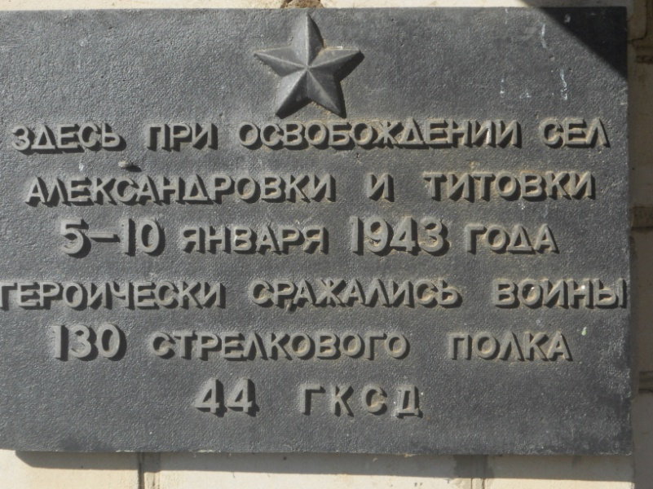
Ещё долго к месту расстрела подходить было запрещено. В той стороне от села находилось стадо коров, которое надо было доить. Доярки к месту работы шли затемно и возвращались в село поздно. Гнидин Алексей Федорович отвечал за работу фермы. Однажды он и его невестка Гниденко Наталья Герасимовна, возвращаясь с работы, решились пройти к тому месту, где расстреляли людей. Их глазам открылось страшное зрелище. От жары трупы стало невозможно опознать, на них выгорела одежда. Наталья Герасимовна и Алексей Федорович стали искать Ищенко Николая Ивановича ( он был мужем родной сестры Натальи Герасимовны), перевернув одно из тел, они увидели невыгоревший ворот рубашки и рукава, вышитые старшей сестрой Николая. По вышивке и опознали Николая Ивановича. О переносе тел на кладбище не могло быть и речи, поэтому забросали землёй там же. Останки расстрелянных были перенесены в братскую могилу в 1948 году.

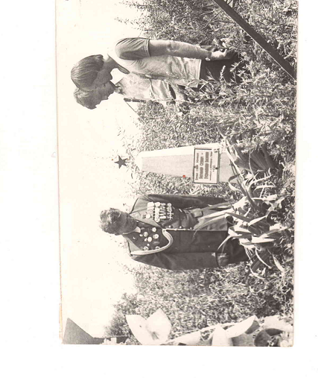
  - Могила Битюкова Степана и Вязьминова Василия.

На здании Администрации Титовского сельского поселения находится мемориальная доска, на которой указано: « При освобождении сёл Александровки и Титовки 5-10 января 1943 года героически сражались воины 130 гвардейского полка 44 ГКСД».

Мемориальная табличка на здании Администрации Титовского поселения
Об освобождении нашего села рассказывал ветеран Великой Отечественной войны Баженов Михаил Андреевич.

М.А. Баженов у могилы погибших товарищей
С. Битюкова и В. Вязьминова. 1985год.

Он был участником освобождения Титовки и в бою потерял боевых друзей Битюкова Степана и Вязьминова Василия. Захоронены они на центральном кладбище слободы Титовка в 1943 году местным жителем Марущенко Алексеем Романовичем. Практически ежегодно до 1992 года Михаил Андреевич приезжал в Титовку, встречался с учащимися школы, с ветеранами войны, вел огромную общественную работу. В 1977 году Михаил Андреевич и ветераны 1 Гвардейской армии 44 гвардейской дивизии 130 полка ходатайствует перед Миллеровским военкоматом о перезахоронении в братскую могилу солдат Битюкова и Вязьминова, или об улучшении состояния могилы.( Приложение 11 ).

Встреча ветеранов 130 гвардейского полка в Титовке. 8 мая 1985 год

В 1978 году побывав в Титовке, в одном из своих писем М.А. Баженов пишет: « Вот близкий моему сердцу с 1943 года сельсовет. Он для меня является как бы системой отсчёта, отправной точкой, в ориентации не только в пространстве, но и в жизни. Был около сельсовета перед двумя схватками с врагом. Привёз раненого друга из Александровки. При мне ему и другим оказывали медицинскую помощь. Здесь я простился с ними навсегда. В сельсовете я услышал клятвенные слова партизана… Ивот, надо же, в 1978 году меня у входа в сельсовет встретили с хлебом и солью… Встретили люди, которых я ещё знал в 1943 году, через 35 лет!
Всегда буду помнить гостеприимную Титовку. Помнить её людей… Людей смелых, свободолюбящих и песенных».
В своей работе я изучила материалы школьного музея, переписку Баженова Михаила Андреевича с Председателем Титовского сельского Совета Тесля Иваном Андреевичем, материалы обобщенного банка данных « Мемориал» , установила данные солдат 130 гвардейского полка Битюкова Степана и Вязьминова Василия.

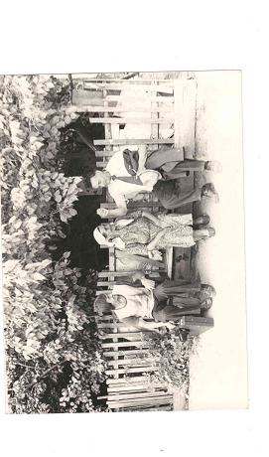

М.А.Баженов с жителями села Титовка.
1983 год.

Таблица 13. Информация об Битюкове Степане Алексеевиче.
ФИО | Битюков Степан Алексеевич
Год рождения | 1920 год
Место рождения | г.Караганда Казахской ССР
Призван | Кировским РВК
Звание | Гвардии ефрейтор
Воинская часть | 130 ГП
Партийность | б/п
Место и дата гибели фактически | Убит 10.01.1943г
Место и дата гибели по документу | Ростовская обл.  С. Титовка
Основание | Информация Кировского РВК
Родственники | Битюкова - мать

Результаты исследования:
- Изученные материалы позволили подтвердить захоронение на центральном кладбище солдат 130 гвардейского полка Битюкова Степана Алексеевича и Вязьминова Василия.
- Современное состояние могилы требует замены надгробия и установления информационной таблички.

Вечная слава воинам
Битюкову Степану(1920-1943)
Вязьминову Василию ( 19..-1943)
погибшим при освобождении Титовки.

  - Братское захоронение на улице Школьной.
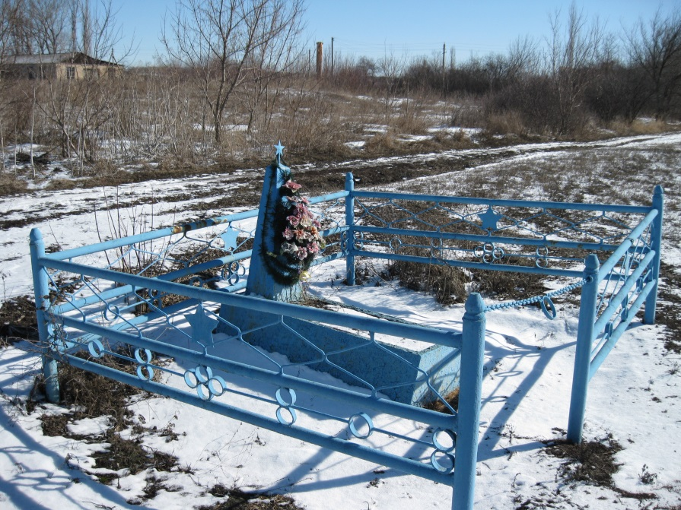

Могила солдат на улице Школьной.

На улице Школьная находится могила неизвестных солдат. Кто там захоронен, мне удалось узнать из рассказа Петченко Александра Сергеевича и своей прабабушки Демидовой Марфы Павловны. Они рассказали, что раньше там находился колодец, а во время войны в этот колодец сбрасывали погибших при отступлении советских солдат и убитых румынских солдат. По рассказам односельчан там находятся останки пяти советских солдат.
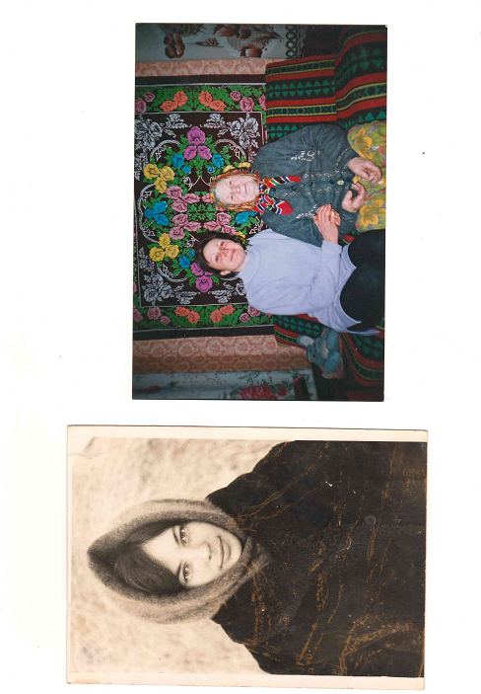

Демидова Марфа Павловна

III. Заключение.
Пришло мирное время, но отголоски той войны звучат каждый день. И сегодня мы слышим залпы орудий, на соседней территории, в братской Украине, идет война. Я считаю, что человек должен помнить о своих корнях, тогда страшная история войны не будет повторяться. Изучая те трудные годы, годы военного лихолетья, удивляешься, сколько горя и тяжелых испытаний выпало на долю наших солдат и односельчан.
Какими молодыми были защитники нашего села, некоторым едва исполнилось 19 лет.

На защиту моего села Титовки поднялась вся многонациональная страна: в братской могиле похоронены солдаты из Татарстана, Узбекистана, Удмуртии, Башкирии, Мордовии,Казахстана, Рязанской, Архангельской, Волгоградской, Новгородской и Ростовской областей.
И нам, молодому поколению надо быть достойными памяти своих дедов и прадедов, отдавая дань уважения ветеранам Великой Отечественной войны и труженикам тыла.

Выводы:
занимаясь исследовательской работой, достигая поставленной цели, я увидела, что события Великой Отечественной Войны, не обошли стороной ни крупный город, ни маленький населенный пункт.
Основные результаты моего исследования:
- Установлена история возникновения братского захоронения.
- Уточнены данные солдат, захороненных в братской могиле.
- Установлено имя ещё одного погибшего - Ляпкосов Николай Афанасьевич.
- Восстановлена история расстрела жителей села и солдат 14 июля 1942 года.
Проблемы, с которыми я столкнулась при выполнении данной работы.
- При изучении данного братского захоронения, я выяснила, что оно имеет более раннюю историю. Исследование надо начинать с событий Гражданской войны.
- При выполнении работы, я не нашла точные данные о Вязьминове Василии из Архангельска.
Данная исследовательская работа выявила перспективы дальнейшего исследования:
- Имея уточненные данные о погибших солдатах, есть возможность попытаться найти их родственников.
- Исследовать историю надгробия дома Кампиони, изучив историю рода Машлыкиных.
- Ходатайствовать перед Администрацией Титовского сельского поселения, Миллеровским военкоматом об установлении мемориальной таблички на могиле Битюкова С.А. и Вязьминова В.

IV.Список литературы

- Миллеровский район в годы Великой Отечественной войны: монография/А.С. Беницкий, Ал. С. Беницкий, К.С. Беницкий- Луганск:,2013
- Великая Отечественная война. 1941-1945. Энциклопедия для школьников. М.: ОЛМА-ПРЕСС, 2005.
- Сахаров А.Н. История России. – М.: АСТ, 2007.
- http://forum.vgd.ru
- http://www.obd-memorial.ru
- Книга Памяти Ростовской области
- Воспоминания жителей села: Горбачёвой Н.А., Демидовой М.П., Петченко А.С., Ищенко И.Н.
- Материалы школьного музея. Переписка М.А. Баженова.

Тема моей работы: « История воинских захоронений в слободе Титовка .
Тема, взятая для исследовательской работы, очень актуальна и своевременна, так как в мае 2015 года исполнится 70 лет со дня Победы над фашистской Германией.
Данная работа имеет большое значение для нас, подрастающего поколения, потому что в ней поднята тема борьбы с фашизмом, нацизмом, установления исторической справедливости. Она актуальна потому, что затрагивает тему патриотического воспитания подрастающего поколения.
Научная значимость работы заключается в выявлении и уточнении сведений о солдатах, погибших в Великой Отечественной войне на территории Титовского сельского поселения.
В слободе Титовка у церкви Иоанна Богослова расположена братская могила солдат, погибших в Гражданскую и Великую Отечественную войну. Захоронение 10 на 15метров, обнесено металлической оградой. Внутри две могилы и обелиск, высотой 1,5 метра.
В 1928 году памятная пирамида уже была установлена, под ней были похоронены солдаты Рабоче-Крестьянской Красной Армии, которые погибли в годы Гражданской войны. В 20- годы были сложности с установкой памятников, поэтому памятник решили сделать своими силами. В основании заложили четырёхгранную ступенчатую пирамиду, на её вершину установили надгробие из чёрного мрамора, вершину которого венчала высокая красная пирамидка: первоначально деревянная, затем металлическая. Предположительно, она скрывает либо сбитый крест, либо другой символ. На одной из сторон мраморного надгробия обнаружена надпись: «KAMПIOHИ. МОСКВА-Б.ДМИТРОВКА».
В 1948 году рядом с памятником героям Гражданской войны в Титовке было организовано перезахоронение, расстрелянных, в годы Великой Отечественной войны. Для этого вырыли две огромные могилы, куда были перенесены останки погибших.
Я изучила историю Воронежско-Ворошиловградской оборонительной операции и пришла к выводам:
- В ходе отступления 24, 9 и 38 армий и ведения тяжелых оборонительных боёв, в нашей местности могут быть захоронения солдат разных стрелковых полков, дивизий и даже армий.
- Оккупация Титовки началась 13 июля 1942 года, подтверждением может служить информация о бойцах, плененных в Титовке
- Изучая списки погибших в Титовке и сведения обобщенного банка данных получила результаты:
- Установлен ещё один из неизвестных солдат: это Ляпкосов Афанасий Николаевич.
- Получена дополнительная информация по всем солдатам, определён их возраст, место призыва, родственные отношения. Для Карпова, Ершова и Ляпкосова установлено место гибели.
- Выяснено, что на Буреева Ивана Степановича не получено извещение о гибели. Солдат погиб на 43 день службы, возможно в первом бою.
- Исаков Петр Исакович умер от ран 20 января 43 года, в х. Ново-Русский, успев отправить денежное довольствие матери, которая ничего не знала о его судьбе в 1952 году.
- Красноармейцы Уваров П., Ганеев Х., Калапулин Р. фактически захоронены в слободе Титовка, хотя в донесении указано с. Красный Яр Каменского района.
Расспрашивая и изучая воспоминая односельчан, я восстановила события 14 июля, расстреларумынскими войсками наших солдат, местных жителей и эвакуированных.
Изучая материалы школьного музея, переписку Баженова Михаила Андреевича, я узнала обстоятельства освобождения Титовки в январе 1943 года.
- Изученные материалы позволили подтвердить захоронение на центральном кладбище солдат 130 гвардейского полка Битюкова Степана Алексеевича и Вязьминова Василия.
- Современное состояние могилы требует замены надгробия и установления информационной таблички, о чем я буду ходатайствовать перед Администрацией Титовского сельского поселения и Миллеровским военкоматом.
Посмотрите, какими молодыми были защитники нашего села, некоторым едва исполнилось 19.
На защиту моего села Титовки поднялась вся многонациональная страна: в братской могиле похоронены солдаты из Татарстана, Узбекистана, Удмуртии, Башкирии, Мордовии, Казахстана, Рязанской, Архангельской, Волгоградской, Новгородской и Ростовской областей.
И нам, молодому поколению надо быть достойными памяти своих дедов и прадедов, отдавая дань уважения ветеранам Великой Отечественной войны и труженикам тыла.

Война еще исчезнуть не готова
Те годы-миллионы личных драм.
А потому, давайте вспомним снова,
Всех тех, кто подарил Победу нам.

